東京理科大学 サイエンスフェア学生企画
みらい研究室～科学へのトビラ～

団体マニュアル

場所 日本科学未来館 1Ｆ展示ゾーンb
日時 2013年6月8日、9日 10:00~17:00

1．はじめに
2．実施概要
3．企画ブース配置図
4．企画詳細
5．イベントスケジュール
6．搬入出スケジュール
7．日本科学未来館 1F平面図
館内・館外施設
8．当日の留意点
9．緊急時の対応法
10．メモ
団体名：
氏名：

2013.6.2
みらい研究室実行委員会 秋元賀行
1．はじめに
本日より2日間のイベントにご参加して頂きましてありがとうございます。

今回で8回目を迎えるにあたりまして、各団体の皆様には心より御礼申し上げます。

さて、団体の皆様につきまして、今まで以上の企画とするために日々活動をされているかと思います。また、今年より試験期間の廃止など大学の教務関係も変わっていく中でお忙しい時期が続くかとは思いますが、すべては来て下さるお客様のために頑張っていきましょう。

みなさん、国を強くする方法は何だと思いますか？経済政策でしょうか、外交でしょうか、はたまた軍事か・・・。私個人はいずれにも当てはまらない教育政策と考えており、教育が国を強くし変えていく唯一の方法だと思っております。なにやら大げさなことを言っているように思われるかもしれませんが、みらい研も一つの科学教育の形だと考えております。ぜひ、国を変えてやる、それに賛同して頂けたら幸いです。

今年は１Ｆでの開催となりまして慣れないところが多々あるかとは思います。何かございましたらお気軽に委員までお尋ねください。

イベントの成功に向けてともに頑張りましょう、よろしくお願いいたします。

秋元
2．実施概要
■名称 東京理科大学サイエンスフェア学生企画
みらい研究室～科学へのトビラ～

■主催 東京理科大学みらい研究室実行委員会

■場所 日本科学未来館 １Ｆ展示ゾーンｂ
東京都江東区青海2-3-6

■日時 2013年6月8日、9日
10:00～17:00（16:30）

■入場料 無料

■アクセス 新交通システムゆりかもめ
「船の科学館」下車：徒歩5分
「テレコムセンター」下車：徒歩4分
東京臨海高速鉄道りんかい線
「東京テレポート」下車：徒歩15分
都バス、無料巡回バスが運行中（運行曜日、日時に要注意）
3．企画ブース配置図
@1F企画展示ゾーンb

出展団体各位
下図をご覧の上、自団体のブースの位置をご確認ください。
なお、この図には椅子等を書いておりません。

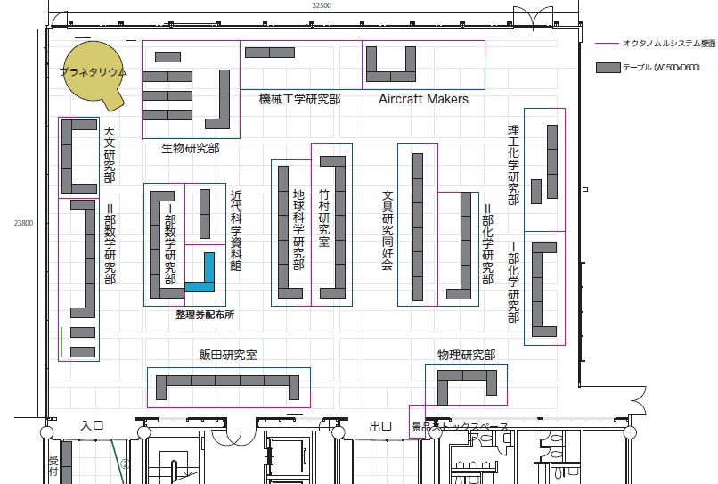

入口がメインエントランス側(券売機などがあるところ)、出口が関係者用通用口側となります。

また、7．日本科学未来館の平面図も合わせてご参照ください。
4．企画詳細（Ⅰ部化学研究部）
■出展概要
Ⅰ部化学研究部 見て触って化学を楽しもう
企画名 | 見て触って化学を楽しもう
団体名 | Ⅰ部化学研究部
担当者 | 輪胡宏学 中川真徳
内容 | ダイラタンシー、不思議な液体、布を好きな色で染めてみよう、最新化学の紹介
電気 | 1口 500W
所要時間 | 0分~
対象年齢 | 小学校低学年～
備考

■貸出備品
団体名 | 備品 | 数量 | 備考（希望数etc）
Ⅰ部化学研究部 | 机 | 5
Ⅰ部化学研究部 | 椅子 | 13
Ⅰ部化学研究部 | ホワイトボード | 1

・ゴミ処理の仕方について、８．当日の留意点の「ゴミ処理」の部分を参照してください。
4．企画詳細（Ⅱ部化学研究部）
■出展概要
Ⅱ部化学研究部 3分カガクジッケン
企画名 | 3分カガクジッケン
団体名 | Ⅱ部化学研究部
担当者 | 天笠翔太 満井優樹
内容 | 人工イクラ、入浴剤、芳香剤、水に浮く文字
電気 | 1口 1200W
所要時間 | 10分～
対象年齢 | 小学校低学年～
備考

■貸出備品
団体名 | 備品 | 数量 | 備考（希望数etc）
Ⅱ部化学研究部 | 机 | 5
Ⅱ部化学研究部 | 椅子 | 27 | 希望数28

・ゴミ処理の仕方について、８．当日の留意点の「ゴミ処理」の部分を参照してください。

4．企画詳細（理工学部化学研究会）
■出展概要
理工学部化学研究会 身近な化学を感じよう！
企画名 | 身近な化学を感じよう！
団体名 | 理工学部化学研究会
担当者 | 浅野裕介 加藤剛
内容 | 割れないシャボン玉 溶岩噴出 スライム Color Changing Milk
電気 | 3口 1200W
所要時間 | 3分～
対象年齢 | 小学生～
備考

■貸出備品
団体名 | 備品 | 数量 | 備考（希望数etc）
理工学部化学研究会 | 机 | 4 | 希望数6
理工学部化学研究会 | 椅子 | 10 | 希望数18
理工学部化学研究会 | ブルーシート | 5

・ゴミ処理の仕方について、８．当日の留意点の「ゴミ処理」の部分を参照してください。

4．企画詳細（Ⅱ部研究会生物研究部）
■出展概要
Ⅱ部研究会生物研究部 色んな生き物を知ろう
企画名 | 色んな生き物を知ろう
団体名 | Ⅱ部研究会生物研究部
担当者 | 明石翔大 佐藤一樹
内容 | 昆虫の生態展示 食虫植物の展示 透明標本の展示 化石レプリカ作り
電気 | 4口4000W
所要時間 | 5分～
対象年齢 | 小学生～
備考

■貸出備品
団体名 | 備品 | 数量 | 備考（希望数etc）
Ⅱ部研究会生物研究部 | モニター | 1 | 交流サロンの備品を使用
Ⅱ部研究会生物研究部 | ホワイトボード | 1
Ⅱ部研究会生物研究部 | 机 | 10
Ⅱ部研究会生物研究部 | 椅子 | 20 | 希望数30
Ⅱ部研究会生物研究部 | ボード | 6

・ゴミ処理の仕方について、８．当日の留意点の「ゴミ処理」の部分を参照してください。

4．企画詳細（竹村研究室＋野老実験クラブ）
■出展概要
竹村研究室＋野老実験クラブ これであなたも名探偵
企画名 | これであなたも名探偵
団体名 | 竹村研究室＋野老実験クラブ
担当者 | 佐藤弦美 石田美紀
内容 | これであなたも名探偵（指紋編と血液編） からくり屏風 ガリレオ温度計
電気 | なし
所要時間 | 5分~
対象年齢 | 小学生以上
備考

■貸出備品
団体名 | 備品 | 数量 | 備考（希望数etc）
竹村研究室＋野老実験クラブ | 机 | 7
竹村研究室＋野老実験クラブ | 椅子 | 34 | 希望数42

・ゴミ処理の仕方について、８．当日の留意点の「ゴミ処理」の部分を参照してください。
4．企画詳細（Ⅰ部数学研究部）
■出展概要
Ⅰ部数学研究部 ☆ひとふでのチカラ☆
企画名 | ☆ひとふでのチカラ☆
団体名 | Ⅰ部数学研究部
担当者 | 池田翔太 渡辺将一
内容 | 一筆書き
電気 | なし
所要時間 | 10分
対象年齢 | 6歳以上
備考

■貸出備品
団体名 | 備品 | 数量 | 備考（希望数etc）
Ⅰ部数学研究部 | 机 | 6
Ⅰ部数学研究部 | 椅子 | 26 | 希望数32
Ⅰ部数学研究部 | ホワイトボード | 2

・ゴミ処理の仕方について、８．当日の留意点の「ゴミ処理」の部分を参照してください。

4．企画詳細（Ⅱ部数学研究部）
■出展概要
Ⅱ部数学研究部 さんすうを楽しもう
企画名 | さんすうを楽しもう
団体名 | Ⅱ部数学研究部
担当者 | 橋本美澄 神津翔平
内容 | さんすうのもんだい、100ます計算、穴埋め計算、マッチ棒、油わけ算
電気 | なし
所要時間 | 5分~
対象年齢 | 小学生低学年~
備考

■貸出備品
団体名 | 備品 | 数量 | 備考（希望数etc）
Ⅱ部数学研究部 | 机 | 8 | 希望数12
Ⅱ部数学研究部 | 椅子 | 30 | 希望数50
Ⅱ部数学研究部 | ホワイトボード | 2
Ⅱ部数学研究部 | 鉛筆削り | 2

・ゴミ処理の仕方について、８．当日の留意点の「ゴミ処理」の部分を参照してください。

4．企画詳細（近代科学資料館）
■出展概要
近代科学資料館 タイガー計算器を体験しよう
企画名 | タイガー計算器を体験しよう
団体名 | 近代科学資料館
担当者 | 大石さん、大嶺さん
内容 | タイガー計算器
電気 | なし
所要時間 | 10分
対象年齢 | 全年齢
備考

■貸出備品
団体名 | 備品 | 数量 | 備考（希望数etc）
近代科学資料館 | 机 | 2
近代科学資料館 | 椅子 | 10

・ゴミ処理の仕方について、８．当日の留意点の「ゴミ処理」の部分を参照してください。

4．企画詳細（Ⅰ部物理研究部）
■出展概要
Ⅰ部物理研究部 身近な物理
企画名 | 身近な物理
団体名 | Ⅰ部物理研究部
担当者 | 庭瀬暁隆 中村諒
内容 | 二重振り子、万華鏡、簡易分光器、夕焼けのひみつ、電磁誘導
電気 | なし
所要時間 | 5分~
対象年齢 | 全年齢
備考

■貸出備品
団体名 | 備品 | 数量 | 備考（希望数etc）
Ⅰ部物理研究部 | 机 | 4
Ⅰ部物理研究部 | 椅子 | 8

・ゴミ処理の仕方について、８．当日の留意点の「ゴミ処理」の部分を参照してください。

4．企画詳細（地球科学研究部）
■出展概要
地球科学研究部 地球をEnjoy !
企画名 | 地球をEnjoy !
団体名 | 地球科学研究部
担当者 | 甲斐康平 加藤伸弥
内容 | 竜巻 虹 霧箱 鉱物
電気 | 4口500W
所要時間 | 0分~
対象年齢 | 5歳~
備考

■貸出備品
団体名 | 備品 | 数量 | 備考（希望数etc）
地球科学研究部 | 机 | 6
地球科学研究部 | 椅子 | 10
地球科学研究部 | 暗幕 | 1

・ゴミ処理の仕方について、８．当日の留意点の「ゴミ処理」の部分を参照してください。

4．企画詳細（Ⅰ部Ⅱ部天文研究部）
■出展概要
Ⅰ部Ⅱ部天文研究部 宇宙（そら）を識（し）る
企画名 | 宇宙を識る
団体名 | Ⅰ部Ⅱ部天文研究部
担当者 | 横尾純斗 福島涼平
内容 | プラネタリウム 星野写真展 放射線（霧箱） 太陽観測 天文クイズ
電気 | 1口1000W
所要時間 | 0分~
対象年齢 | 全年齢
備考

■貸出備品
団体名 | 備品 | 数量 | 備考（希望数etc）
Ⅰ部Ⅱ部天文研究部 | 机 | 5 | 希望数6
Ⅰ部Ⅱ部天文研究部 | 椅子 | 10 | 希望数18
Ⅰ部Ⅱ部天文研究部 | 仕切り版 | 3
Ⅰ部Ⅱ部天文研究部 | 画鋲 | 1 | 20個程度みらい研より貸出

・ゴミ処理の仕方について、８．当日の留意点の「ゴミ処理」の部分を参照してください。

4．企画詳細（飯田研究室）
■出展概要
飯田研究室 君だけのICカードを作ろう
企画名 | 君だけのICカードを作ろう
団体名 | 飯田研究室
担当者 | 飯田陽平 及川礼人
内容 | ICカード、熱電発電
電気 | 6口440W
所要時間 | 10分~
対象年齢 | 7歳以上
備考

■貸出備品
団体名 | 備品 | 数量 | 備考（希望数etc）
飯田研究室 | 机 | 7 | 希望数10
飯田研究室 | 椅子 | 23
飯田研究室 | 冷凍庫 | 1 | 交流サロン備え付けのものを使用

・ゴミ処理の仕方について、８．当日の留意点の「ゴミ処理」の部分を参照してください。

4．企画詳細（文具研究同好会）
■出展概要
文具研究同好会 えんぴつ＊つくろう
企画名 | えんぴつ＊つくろう
団体名 | 文具研究同好会
担当者 | 中谷翔 苅米聡
内容 | 手作り鉛筆 封蝋 インク 文房具展示
電気 | 2口1500W
所要時間 | 12.5分~
対象年齢 | 全年齢
備考 | 展示企画もあり

■貸出備品
団体名 | 備品 | 数量 | 備考（希望数etc）
文具研究同好会 | 机 | 6
文具研究同好会 | 椅子 | 26

・ゴミ処理の仕方について、８．当日の留意点の「ゴミ処理」の部分を参照してください。

4．企画詳細（Aircraft Makers）
■出展概要
Aircraft Makers 模型飛行機をつくろう
企画名 | 模型飛行機を作ろう
団体名 | Aircraft Makers
担当者 | 渡邊玲奈 佐々木峻
内容 | 人力飛行機 模型飛行機 映像放送
電気 | 2口 1500W
所要時間 | 10分~
対象年齢 | 全年齢
備考 | 展示企画あり

■貸出備品
団体名 | 備品 | 数量 | 備考（希望数etc）
ACM | 机 | 4
ACM | 椅子 | 24
ACM | モニター | 1 | ?

・ゴミ処理の仕方について、８．当日の留意点の「ゴミ処理」の部分を参照してください。

4．企画詳細（機械工学研究会）
■出展概要
機械工学研究会 キミもレーサーだ
企画名 | キミもレーサーだ
団体名 | 機械工学研究会
担当者 | 木村郁仁 野原隆樹
内容 | レーシングカー レゴ 塗り絵
電気
所要時間 | 6分~
対象年齢 | 全年齢
備考

■貸出備品
団体名 | 備品 | 数量 | 備考（希望数etc）
機械工学研究会 | 机 | 2
機械工学研究会 | 椅子 | 8
機械工学研究会 | モニター | 1

・ゴミ処理の仕方について、８．当日の留意点の「ゴミ処理」の部分を参照してください。

5．イベントスケジュール(本番前日 6月7日（金）)
 | 実行委員 | 1F企画展示ゾーンb | 交流サロン
8:00 | 9:00 荷卸し・準備開始
9:00 | 9:00~20:00  開場準備
10:00
11:00
12:00
13:00
14:00
15:00
16:00
17:00
18:00
19:00
20:00
21:00 | 20:00 完全撤収

5．イベントスケジュール( 1日目 6月8日（土）)
 | 実行委員 | 1F企画展示ゾーンb | 交流サロン
8:00 | 8:30 開場 準備開始  女子更衣室  （本部08:45～09:15）
9:00 |  | 団体ミーティング  9:30~9:40
10:00 | 10:00 みらい研1日目スタート
11:00 | 10:00~17:00  みらい研本番
12:00
13:00 |  |  | 12:00~15:00  お弁当配布  @交流サロン
14:00
15:00
16:00 | 16:30 受付終了 | 団体ミーティング  16:00~16:20
17:00
18:00 | 17:00~20:00  片付け、翌日に向けての準備
19:00
20:00
21:00 | 20:00 完全撤収

5．イベントスケジュール(2日目 6月9日（日）)
 | 実行委員 | 1F企画展示ゾーンb | 交流サロン
8:00 | 8:30 開場 準備開始  女子更衣室  （本部08:45～09:15）
9:00 |  | 団体ミーティング  9:30~9:40
10:00 | 10:00 みらい研2日目スタート
11:00 | 10:00~17:00  みらい研本番
12:00
13:00 |  |  | 12:00~15:00  お弁当配布  @交流サロン
14:00
15:00
16:00 | 16:30 受付終了 | 団体ミーティング  16:00~16:20
17:00
18:00 | 17:00~片付け  17:30~18:00 トラック着予定
19:00
20:00
21:00 | 20:00 完全撤収
6．搬入出スケジュール
（6月7日、10日 時間は両日共通）
ⅰ)神楽坂キャンパス(9号館前) 12:00~13:00
 | 団体名 | 時間 | ダンボール
 | 団体名 | 時間 | 大 | 小
1 | 近代科学資料館 | 12:00~12:10 | 不明 | 不明
2 | Ⅰ部化学研究部 | 12:00~12:10 | 3 | 2
3 | Ⅱ部化学研究部 | 12:05~12:15 | 12 | 0
4 | Ⅰ部物理研究部 | 12:05~12:15 | 0 | 1
5 | Ⅰ部数学研究部 | 12:05~12:15 | 0 | 0
6 | Ⅱ部数学研究部 | 12:10~12:20 | 2 | 0
7 | 地球科学研究部 | 12:15~12:30 | 1 | 1
8 | 竹村研究室 | 12:15~12:30 | 3 | 2
9 | 文具研究同好会 | 12:15~12:30 | 0 | 0
10 | Ⅱ部研究会生物研究部 | 12:20~12:30 | 2 | 2
11 | Ⅰ部Ⅱ部天文研究部 | 12:20~12:50 | 機材多数
上記時間に関係なく、神楽坂の団体は12時までには9号館前に荷物をお持ちになって集合してください。
配送物品がない団体は搬入出に参加をしなくても構いません。

ⅱ)葛飾キャンパス(研究棟裏) 15:00~16:00
 | 団体名 | 時間 | ダンボール
 | 団体名 | 時間 | 大 | 小
1 | 基礎工学部 飯田研究室 | 15:00~15:30 | 規格外
2 | 広報課 | 15:00~15:30 | 不明 | 不明

ⅲ)野田キャンパス(北門前) 19:00~20:00
 | 団体名 | 時間 | ダンボール
 | 団体名 | 時間 | 大 | 小
1 | 理工学部化学研究会 | 19:00~20:00 | 5 | 2
2 | 機械工学研究会 | 19:00~20:00 | 0 | 0
3 | ACM | 19:00~20:00 | 2 | 0

規格外のダンボールを使用する団体に関してはこちらでダンボールの配布を行いません。
各団体でご用意をして頂きますようよろしくお願いいたします。
事前に企画書にて申請をして頂きましたダンボールの個数のみ配布予定です。
また、ダンボールのサイズは大：W450×D330×H400 小：W350×D250×H400としております。
さらに包装用のプチプチの配布も合わせて行っていきます。
後日メーリスにて詳しくご案内を差し上げますので、よろしくお願いたします。

未来館での荷積み作業は17時30分以降から開始予定ですが、順調に進めばそれより早く始まることも予想されます。
荷積みの時間となりましたらご案内をいたしますので準備になってイベント終了後はお待ちください。
7．会場詳細
ⅰ)1F平面図
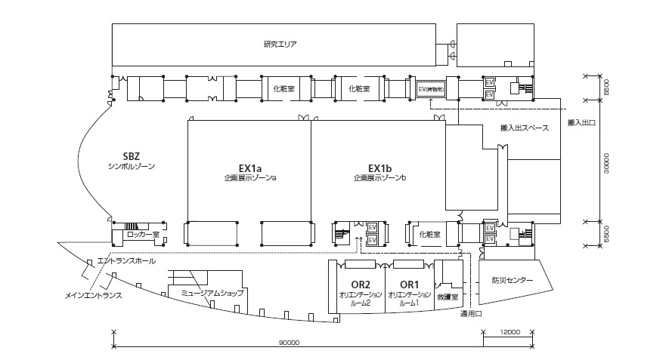

ⅱ)日本科学未来館 館内施設
1F | ミュージアムショップ  ファーストフードショップ  LOTTERIA@miraikan
5F | カフェ  Miraikan Café  ベビーズカフェ
7F | プラネタリウム  ドームシアターガイア

ⅲ)日本科学未来館 周辺施設
- 船の科学館 | (徒歩5分程度)
- ダイバーシティー東京 | (徒歩15分程度)
- パレットタウン  ヴィーナスフォート | (最寄 青海駅)
- フジテレビ本社  アクアシティお台場 | (最寄 お台場海浜公園)
8.当日の留意点
■入館
入館の際は、必ず1階関係者入口を使い、警備員に「みらい研関係者」であることを伝えてください。

■ 着替え
みらい研Tシャツなどに着替える場合は、女子は女子トイレ、男子は男子トイレをご使用ください。
また、8時45分から9時15分の30分間だけ本部を女子更衣室とし男子禁制にする予定です。

■ 飲食および休憩
休憩と飲食は交流サロンで行ってください。交流サロン以外での休憩と飲食は厳禁です。

■ 昼食
イベント当日の12:00～15:00の間に交流サロンにてお弁当を配布いたします。お弁当は交流サロン内で15:00までにお召し上がりください。

■ 出展団体代表者会議
2日間ともに9時30分から9時40分と16時から16時20分の計4回、交流サロンにて出展団体代表者会議を行います。
責任者ないしは副責任者の方は必ずご参加ください。

■ 退館
片付けが終わり退場される際は、必ずお近くの実行委員にご報告下さい。また、お帰りの際は、1階関係者出口をお使いください。

■ みらい研総会
記念撮影と簡単な挨拶のみ行う予定です。

■ ゴミ処理
こちらでゴミ袋を配布しますので、大学のゴミ箱を基準にゴミの分別を行ってください。

■ブルーシートの使用
化学生物系の団体は、必ずブルーシートを使用してください。
9.緊急時の対応方法
負傷者発生時の対応
■負傷者が軽傷の場合
・各団体が事前に用意しておいた救急資材で救急処置。
・同時に手が空いている参加者に責任者が指示して近くの実行委員に報告。
■ 負傷者が重症の場合
・報告受けた実行委員会が各関係者に連絡を入れ、駆けつけますので、責任者はそれまでに
状況を的確に把握しておいてください。
- 負傷者した子供が何か制作途中で制作継続が困難になった場合には、各団体が事前に
つくっておいた完成品などを提供してあげてください。
■ 負傷者が危篤の場合
・まず真っ先にお近くの係員もしくは本部に通報してください。

トラブル対応
・トラブル発生時はすみやかにブース責任者に連絡後、係員またはエリア担当チーフにご連絡ください。
またこのとき、みらい研関係で収拾がつかない場合は、本部より運営統括が向かいます。
収拾がついた場合は係員またはエリア担当チーフにご連絡ください。
・お客様トラブル、迷惑行為があった場合、警察への連絡が必要となる場合があります。単独での対応は絶対に避けてください。
・未来館関係のトラブルの場合でわからないことがありましたらはお近くの係員、エリア担当チーフまでご質問ください。
迷子対応
■迷子者の発見
① 来場者が発見・保護した場合
・発見者と迷子者を連れて係員またはエリア担当チーフまでご連絡ください。
② 関係者が発見・保護した場合
・迷子者を連れて発見時刻、場所、状況等を係員またはエリア担当チーフまでご連絡ください。
■迷子者を探している保護者を発見した場合
・お近くの係員またはエリア担当チーフまでご連絡ください。

火災発生時の対応
■ 火災が起きたら
・お客さんを火の気から遠ざける。
・燃えそうなものを火の気から遠ざける。
・各団体が事前に用意しておいた消火資材で初期消火を試みる。
・上記で消火できなければ最寄りの消火器で消火。( 消火器の位置は当日会議で説明 )
・同時に手が空いている参加者に責任者が指示して近くの実行委員に報告。
■ 火が大きくなったら
・放送で避難指示が出たら、お客さんと一緒に最寄りの非常口より館外に避難しメインエントランス前に集合し、参加者全員の避難状況を確認しシーバー保持者まで報告。
・負傷者がいる場合は、最優先で報告。
・以降は未来館スタッフの指示に従う。
地震発生時の対応
■ 小さな地震の場合
① 揺れがきたら
・火の気を消す。薬品の蓋をしめる。
・机やイスの下に隠れる。また、お客さんに机やイスの下に入るよう指示する。
・壁面(ネームプレートやポスターをつけてる板)は重く倒れやすいので、近くから退避。
お客さんにも同様に指示。
② 揺れが収まったら
・イベント継続 。
■ 大きな地震の場合
① 揺れがきたら
・火の気を消す。薬品の蓋をしめる。
・机やイスの下に隠れる。また、お客さんに机やイスの下に入るよう指示する。
・壁面(ネームプレートやポスターをつけてる板)は重く倒れやすいので、近くから退避。
お客さんにも同様に指示。
② 揺れが収まったら
・負傷者の確認。可能な限り救助。救助丌可能な負傷者がいる場合は最寄りの係員、もしくはシーバー保持者まで連絡。
・放送での避難指示後、本部の指示に従いお客さんと一緒に最寄りの非常口より館外に出て、メインエントランス前で集合。
・参加者全員の避難状況を確認し、各団体責任者がシーバー保持者まで報告をしてください。
その際に、けが等の状況も合わせてご報告をお願いします。
・以降は未来館スタッフの指示に従う。
※ 避難時は絶対にエレベーターおよびエスカレーターを使用しないでください。
※ 避難時はメインエントランスにつながるメイン階段は極力使用しないでください。
(上層階からの滑落の危険性があります)
※ 団体代表者の方は、必ず参加者全員に上記の対応をとるとともに非常電話・非常口の位置の周知を徹底してください。

不審者、不審物を発見した場合
・すみやかにお近くの係員またはエリア担当チーフにご連絡ください。
・個人での対応は絶対にお避けください。
10．メモ

